基于win10下的Spark本地ideal环境搭建教程

# 一、安装OpenJDK8

## 1、下载OpenJDK8

地址为：<https://adoptopenjdk.net/releases.html?variant=openjdk8&jvmVariant=hotspot>

点开链接，并拉到底部

若是Windows 32位系统，则选择如下框中的安装包下载。

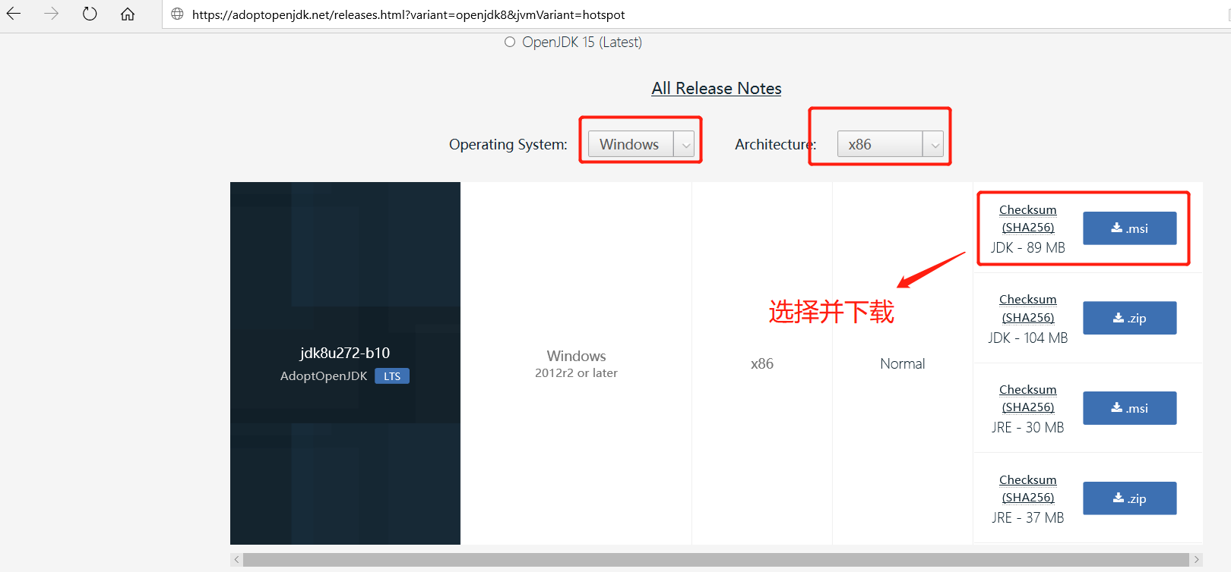

若是Windows 64位系统，则选择如下框中的安装包下载。

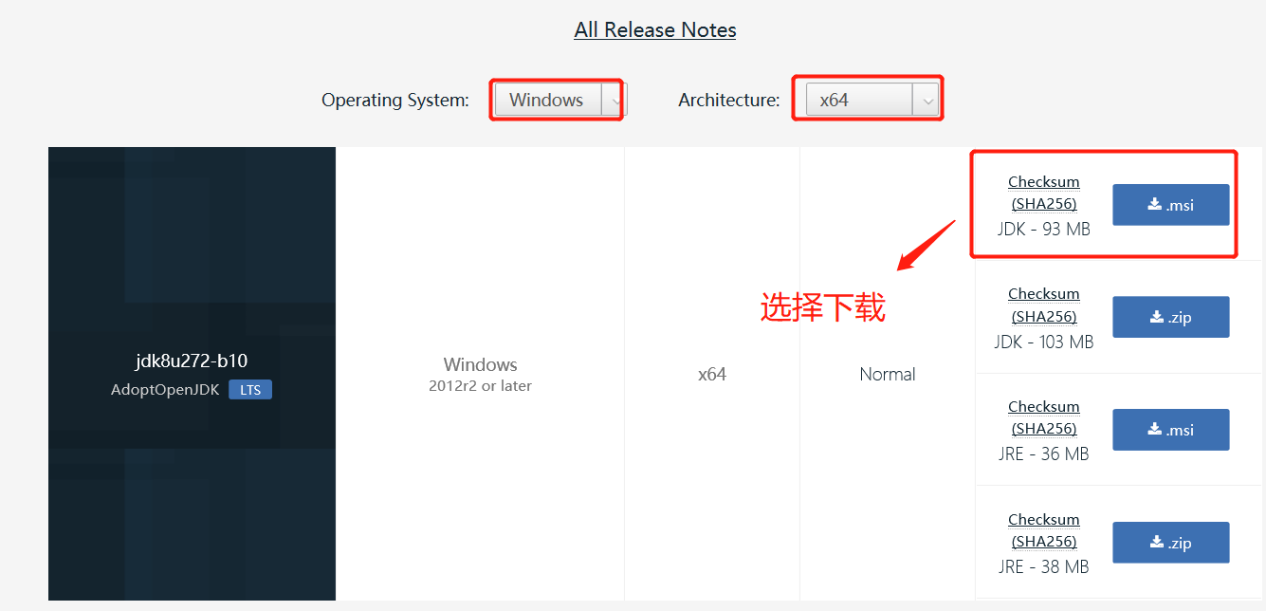

## 2、安装OpenJDK8

（1）双击安装包



（2）出现如下界面，点击下一步

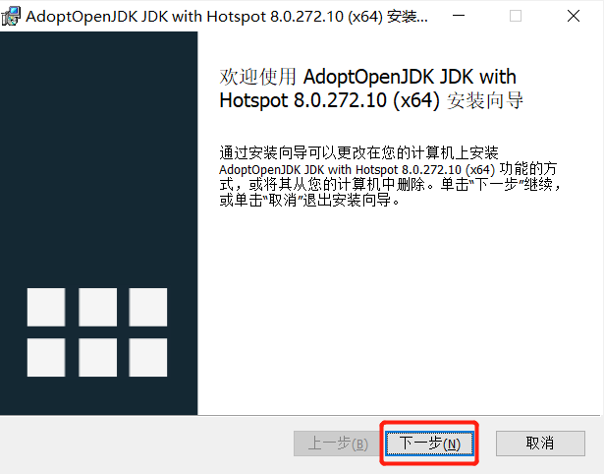

（3）勾选如下红框后，点击下一步

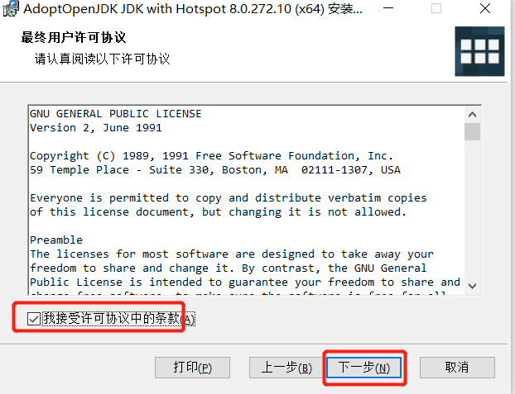

（4）若不更改位置，则点击下一步

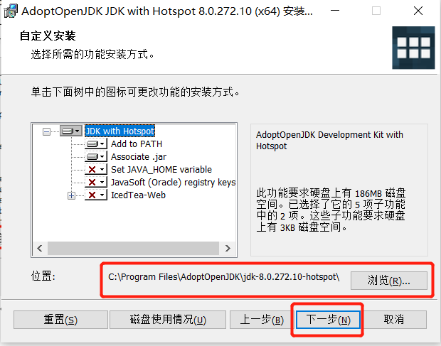

（5）再点击安装

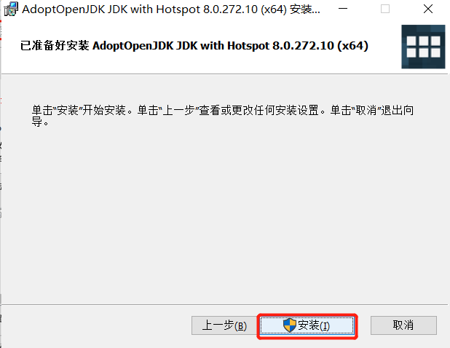

（6）出现如下界面，则安装完成



（7）打开cmd，验证是否安装好



(8) 输入“java -version”查看openjdk是否安装成功

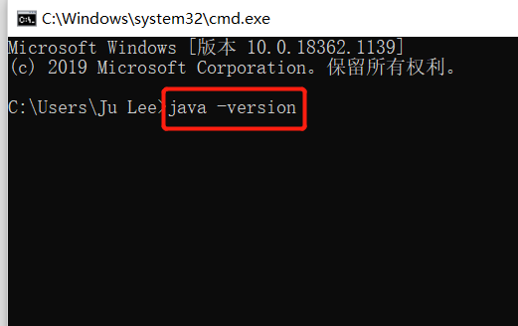

（9）出现如下，则openjdk8 安装成功

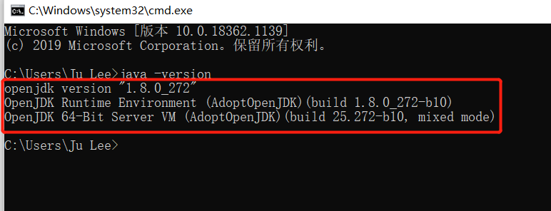

# 二、安装scala-2.11.0

## 1、下载Scala-2.11.0

地址为：<https://www.scala-lang.org/download/2.11.0.html>

点开链接，并拉到底部，选择红框中的下载

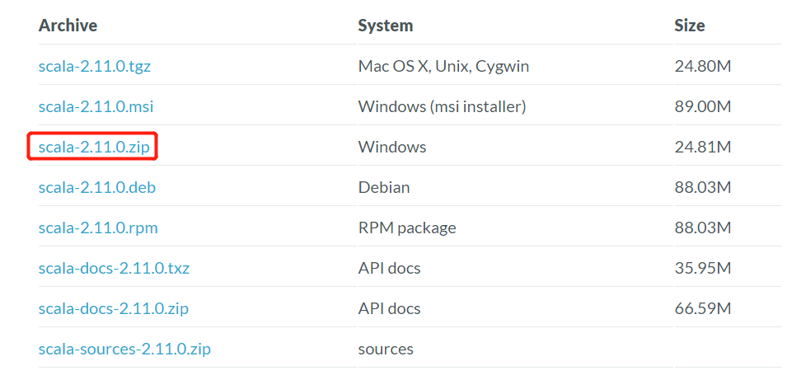

## 2、安装Scala-2.11.0

（1）解压，将scala-2.11.0解压到某个盘下面，要求解压所在的文件夹名称不含空格，否则会安装不成功。

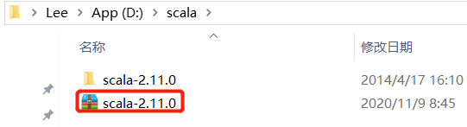

（2）配置环境变量

* 我的电脑 -》属性

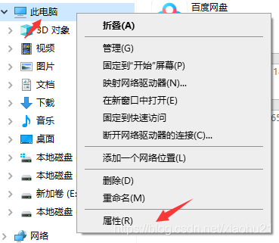

* 高级系统设置

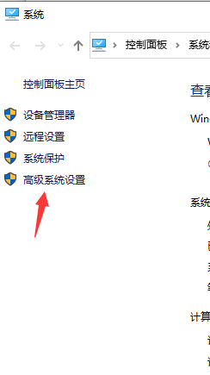

* 环境变量设置

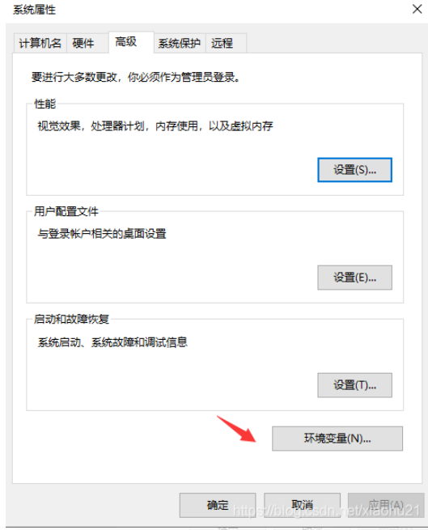

* 新建

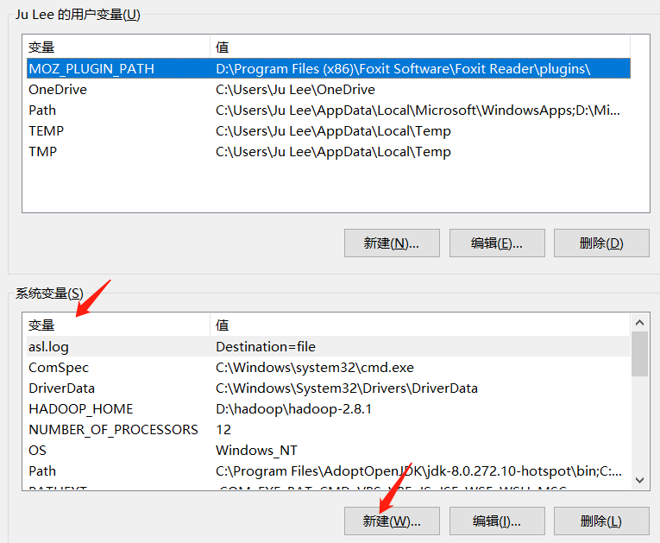

* 创建一个名为“SCALA_HOME”的变量

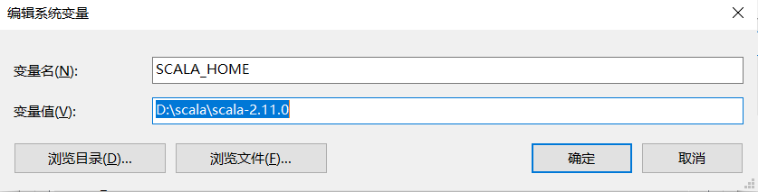

* 选择path，并点编辑

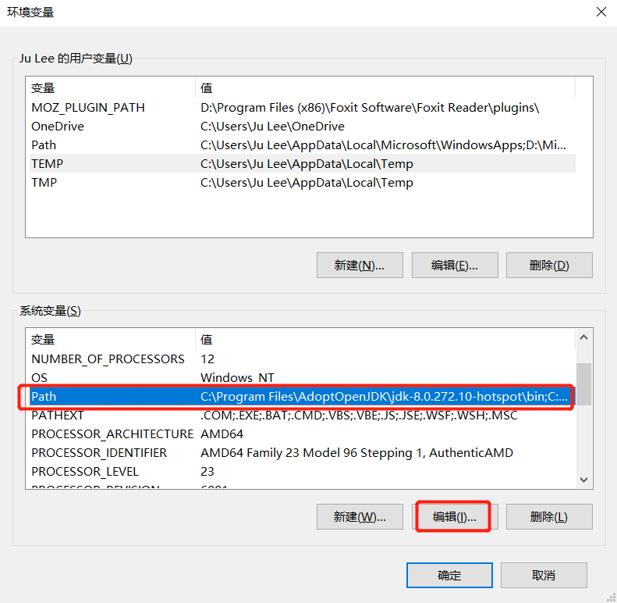

* 安装截图输入 %SCALA_HOME%\bin

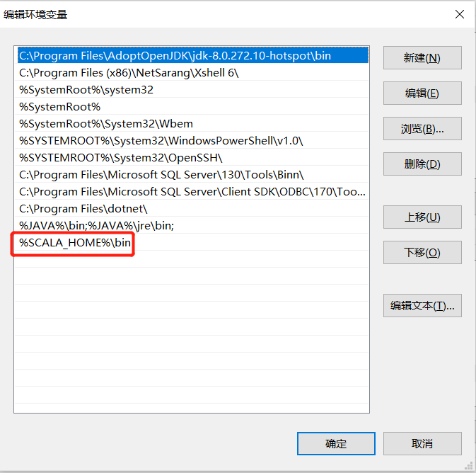

（7）打开cmd，验证是否安装好



(8) 输入“scala -version”查看scala-2.11.0是否安装成功

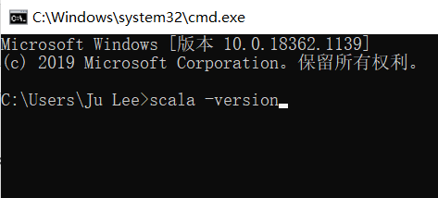

（9）若出现如下，则scala-2.11.0 安装成功

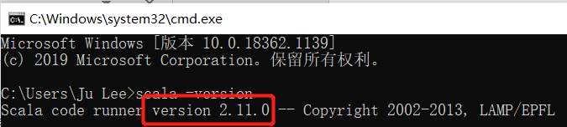

# 三、安装hadoop

## 1、下载hadoop

下载地址为：<https://archive.apache.org/dist/hadoop/core/hadoop-2.8.1/>

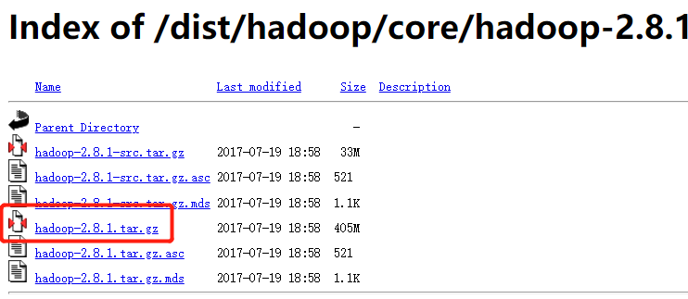点开链接，选择以下红框下载：

## 2、安装Hadoop

（1）将下载的hadoop进行解压



（2）添加Hadoop环境变量

* 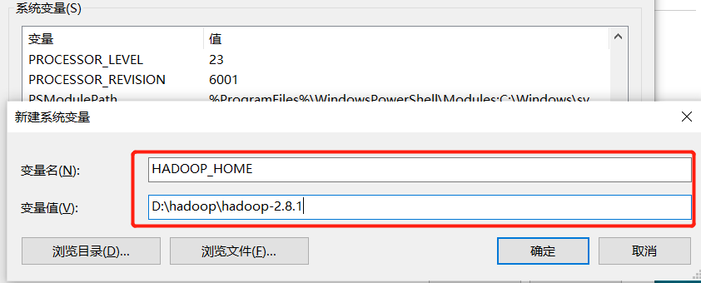添加HADOOP_HOME环境变量
* 将HADOOP_HOME添加到 path 变量中  
  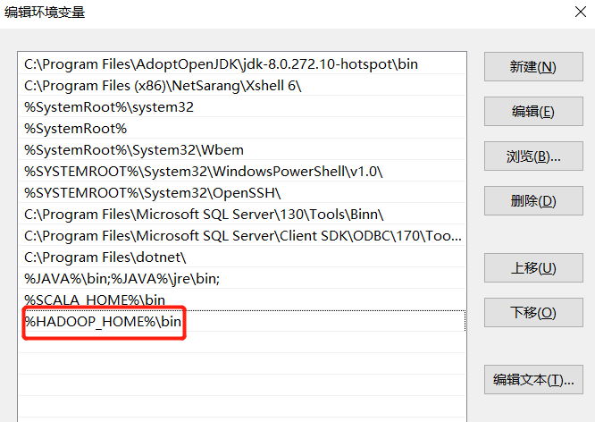
* 修改hadoop-env.cmd的JAVA_HOME路径

打开D:\hadoop\hadoop-2.8.1\etc\hadoop\hadoop-env.cmd，指明java_home的路径为本机java的jdk路径，例如下红框：

注意把Program Files改成PROGRA~1，否则会因Program Files中间有空格导致JAVA_HOME配置不正确

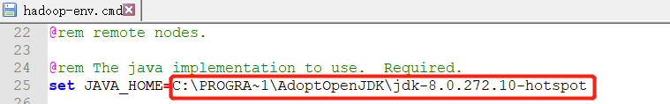

* 修改hadoop-2.8.1下是否缺少winutils.exe, 若缺少，则从网址：

<https://raw.githubusercontent.com/4ttty/winutils/master/hadoop-2.8.1/winutils.exe>

下载后放入。

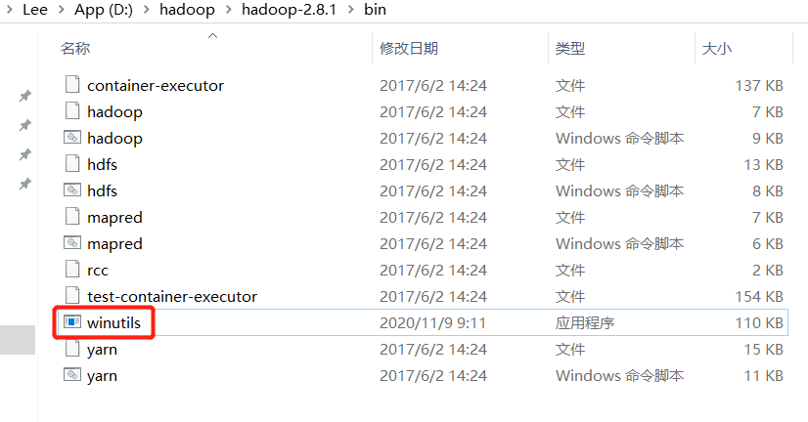

（3）打开cmd，验证是否安装好



(4) 输入“hadoop ”查看hadoop是否安装成功

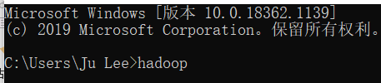

（5）若出现如下，则hadoop安装成功

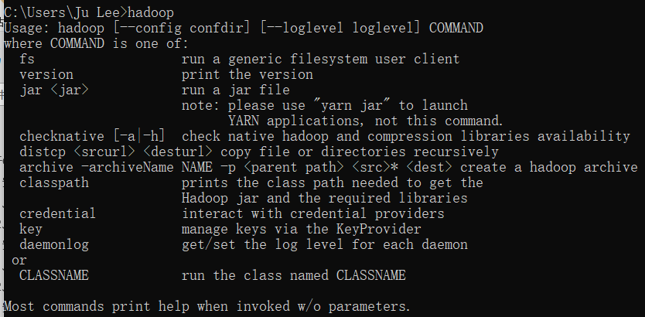

(6) 若

https://raw.githubusercontent.com/4ttty/winutils/master/hadoop-2.8.1/winutils.exe

# 四、安装ideaI

## 1、下载ideaIC-2020.2.3

地址：[https://www.jetbrains.com/idea/download/#section=windows](https://www.jetbrains.com/idea/download/" \l "section=windows)

双击链接，点击如下红框，即可下载

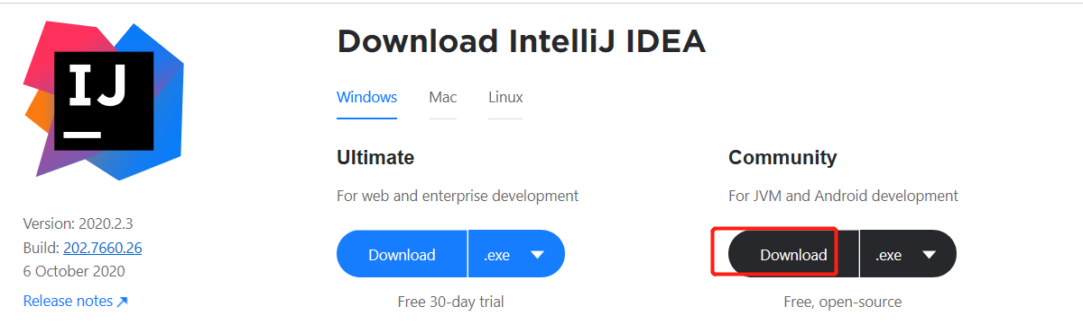

## 2、安装ideaIC-2020.2.3

（1）双击如下安装包，出现如下界面，点击下图红框中的“Next”

 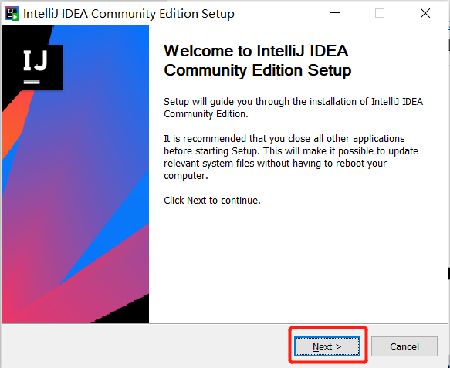

（2）若不修改路径，则再点击下图红框中的“Next”

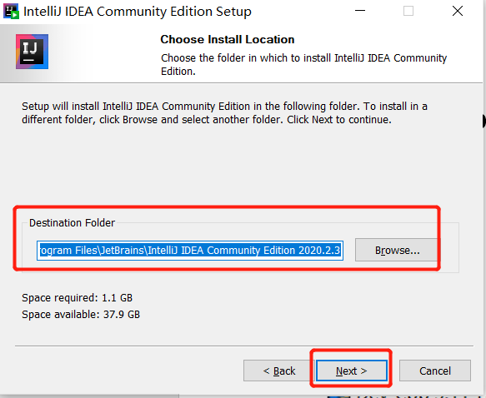

（3）根据系统位数选择如下红框中的按钮，则再点击下图红框中的“Next”

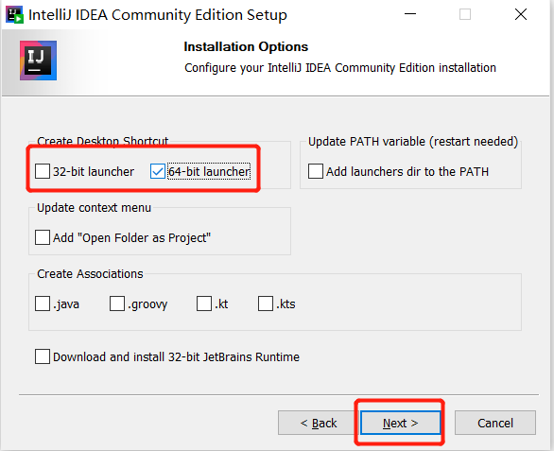

（4）点击如下红框中的”Install”

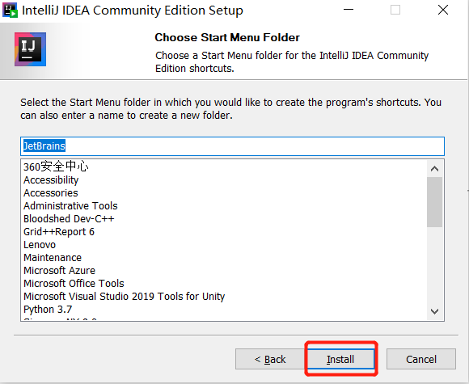

（5）安装完毕，则点击如下红框中的”Finish”

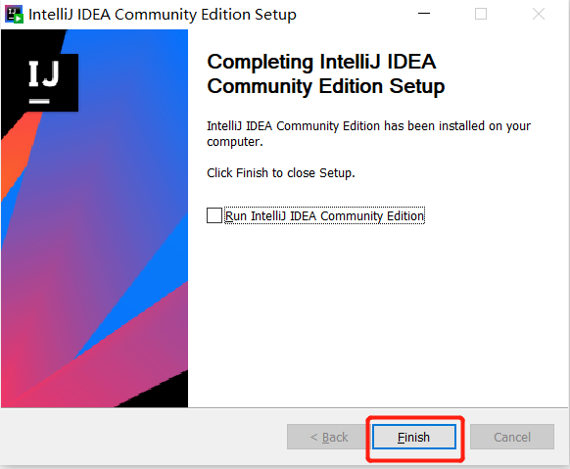

# 五、配置OpenJDK8及scala-2.10.7到ideal中

## 1、创建一个ideal工程

（1）在某一个盘下创建一个空的文件夹，如下：



（2）双击ideal图标，点击如下红框。

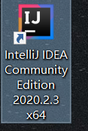 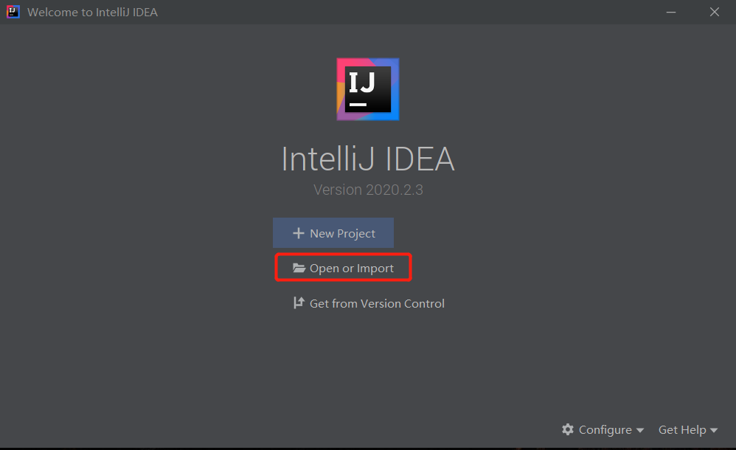

（2）选择新建的文件夹，点击ok

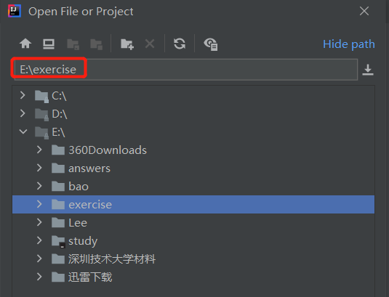

（3）出现如下界面

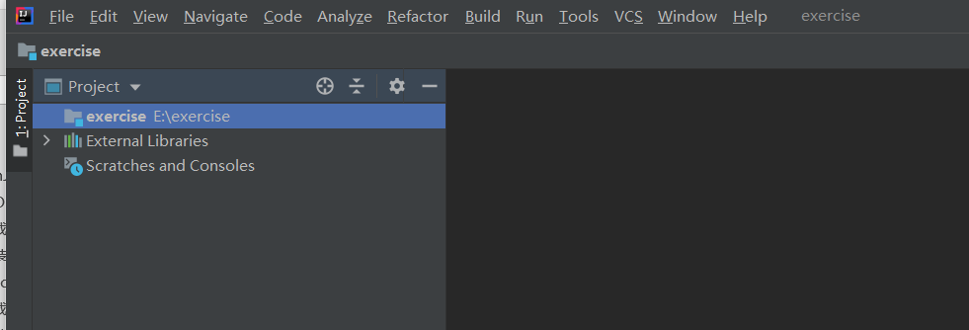

## 2、安装scala插件

（1）选择File-> Settings

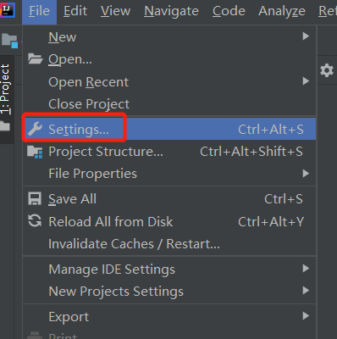

(2) 选择Settings-> Plugins

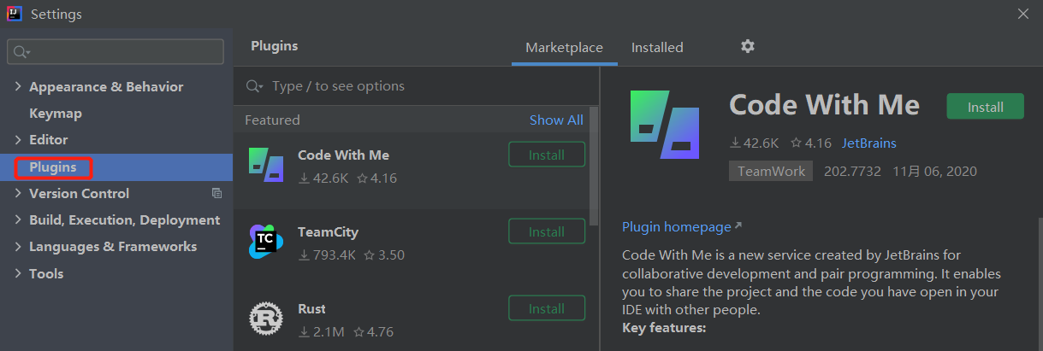

(3) 在如下左红框中输入”scala“，出现右红框中的插件

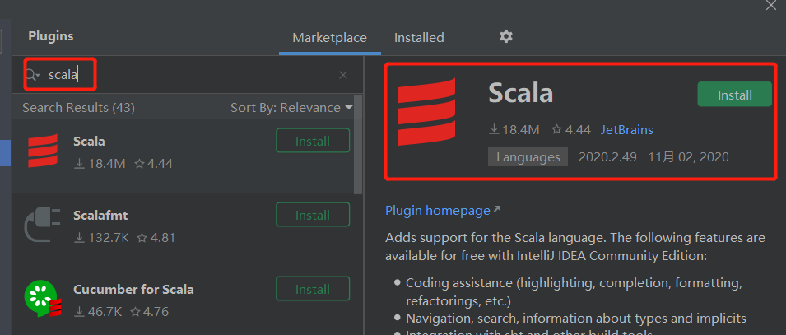

（4）点击install, 出现如下界面。安装完，再重启ideal

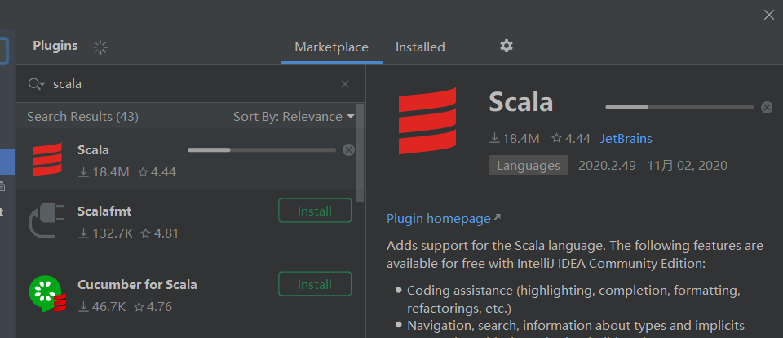

## 3、加载OpenJDK8及scala-2.10.7

（1）双击如下红框

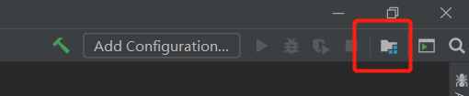

（2）选择”Project”, 在如下第一个下拉框中，选如下红框，即将OpenJDK8加载到ideal

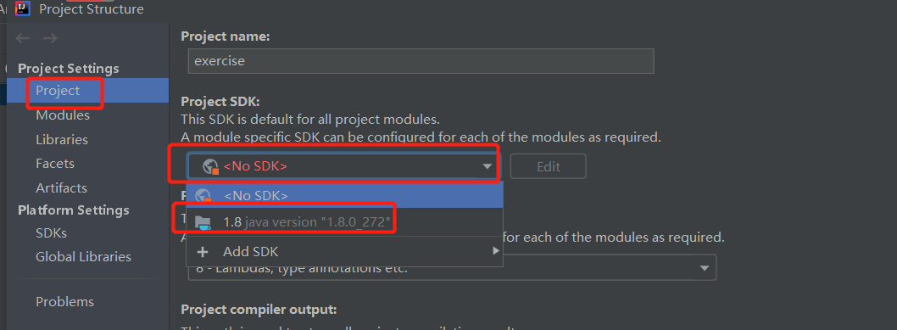

(3) 选择”Libraries”，点”+”，选择 Scala SDK。

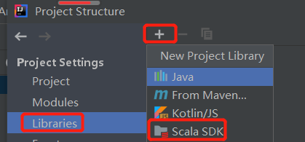

（4）在如下弹出的界面中选择”OK”。

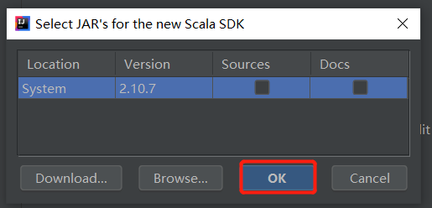

（5）再点最下角的”OK”，即配置成功。

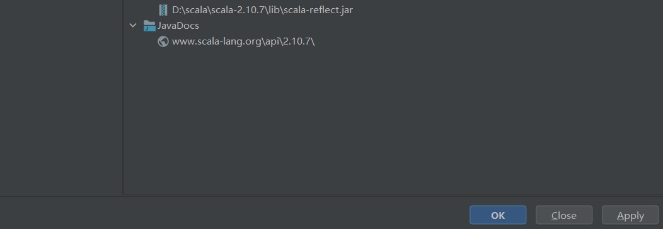

## 4、验证OpenJDK8及scala-2.10.7是否可用

（1）选择”exercise”, 鼠标右击，选New-> Directory.

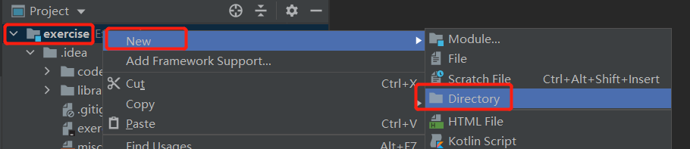

(2) 建一个新的src文件夹，再点”Enter”，即新建文件成功



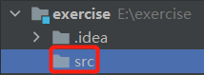

(3) 配置Sources

先双击如下第一个红框，选择Modoules-> Sources-> src -> 点击Sources，再点ok。



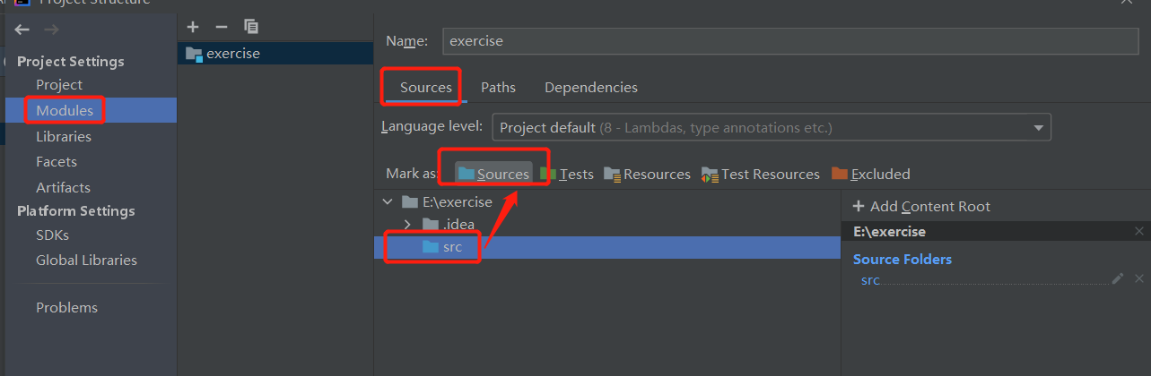

（4）选择”src”, 鼠标右击，选New-> Scala Class.

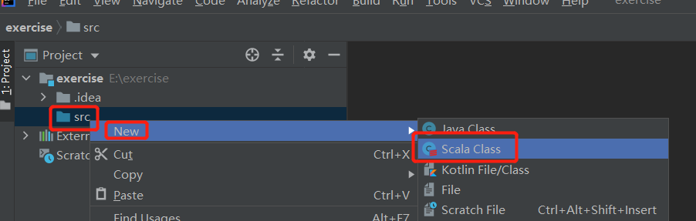

(5) 选择Object，输入对象名称，再点”Enter”即可创建一个新对象。

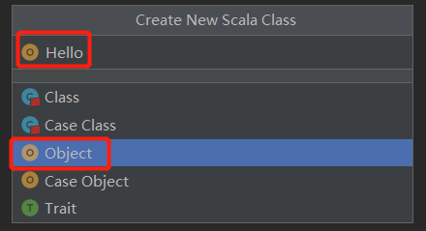

（6）创建出的新对象如下：

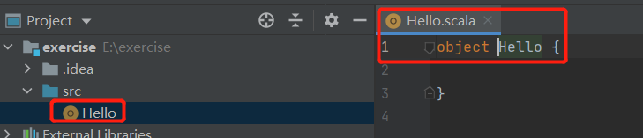

（7）在Object Hello中输入如下代码：

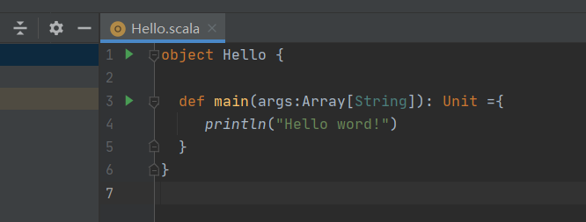

（8）右击，选择如下按钮运行。

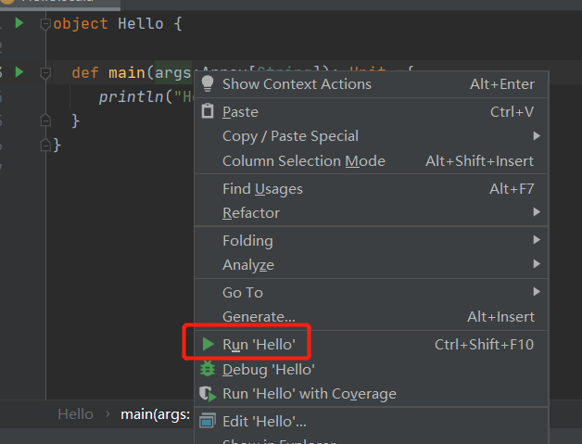

（9）若出现如下，则运行成功，说明OpenJDK8及scala-2.10.7配置成功。

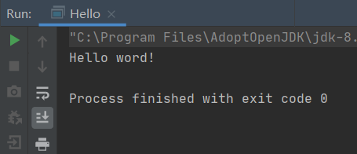

# 六、配置Spark到ideal

本地idea运行spark，并不需要安装spark，只需加载spark相关jar即可

## 1、下载Spark

下载地址：<https://archive.apache.org/dist/spark/spark-2.2.0/>

双击网址，选择如下下载：

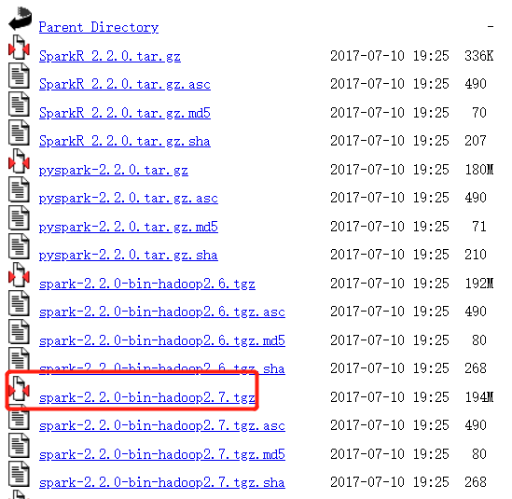

## 2、加载Spark相关jar

（1）将spark解压



（2）在解压后的spark压缩包中，如下jars文件夹则为spark相关jar

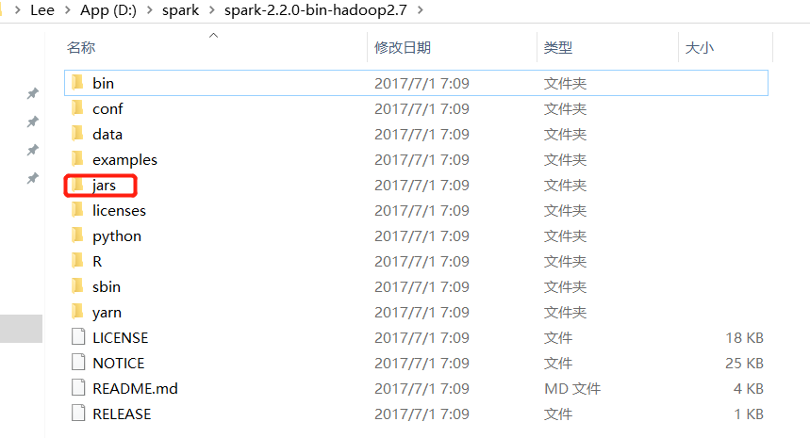

(3) 在之前的工程目录下，新建一个lib目录，用于放依赖jar，



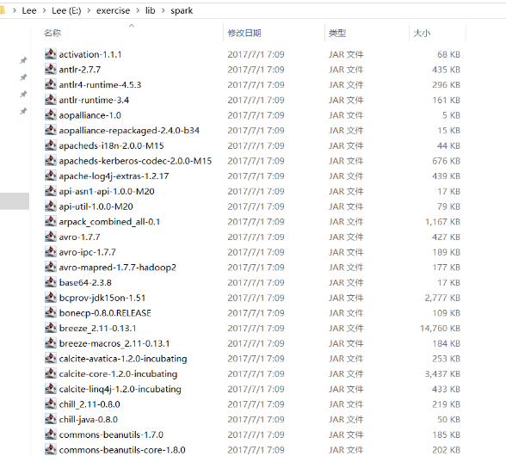（4）在lib目录下建一个spark文件夹，将jars内的jar全拷贝到spark文件中，见下图。

（5）打开“excise”工程双击如下

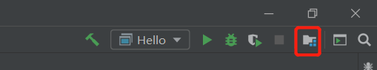  
（6）点Libraries -> “+”-> java

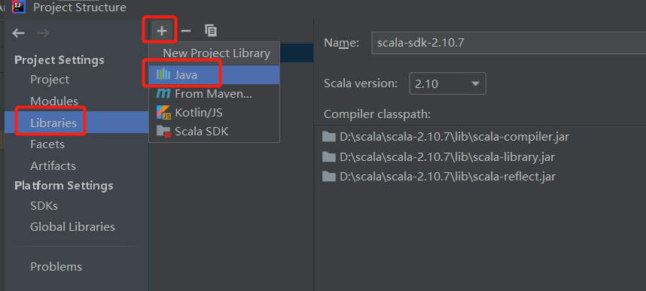

(7) 再在弹出框中选中spark下的所有jar后，如下第一张图，点击ok后，出现如下第二张图。最后点OK.

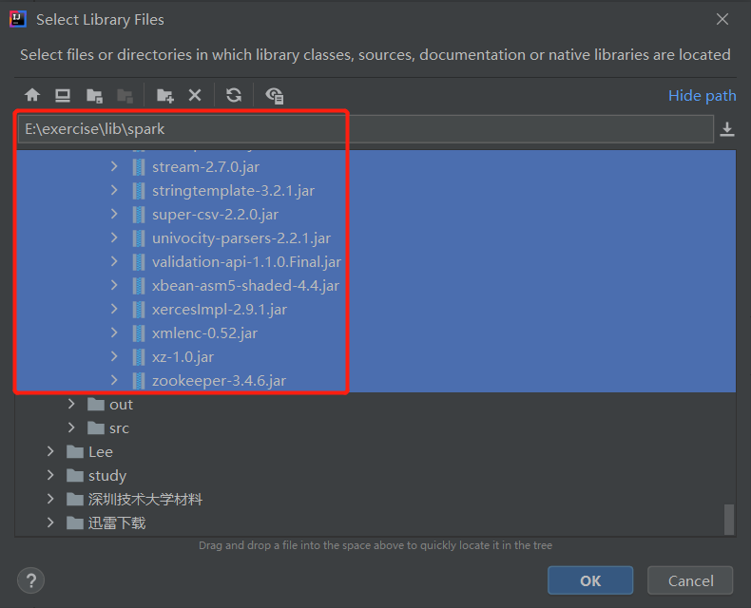

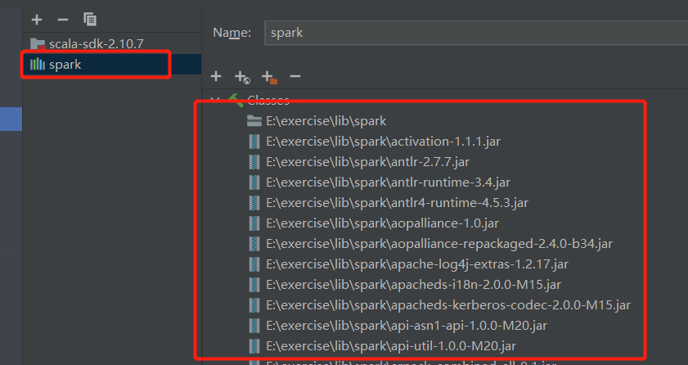

（8）验证spark环境是否搭建成功，编写如下图一测试代码，再运行，若出现图二结果，则搭建成功。

